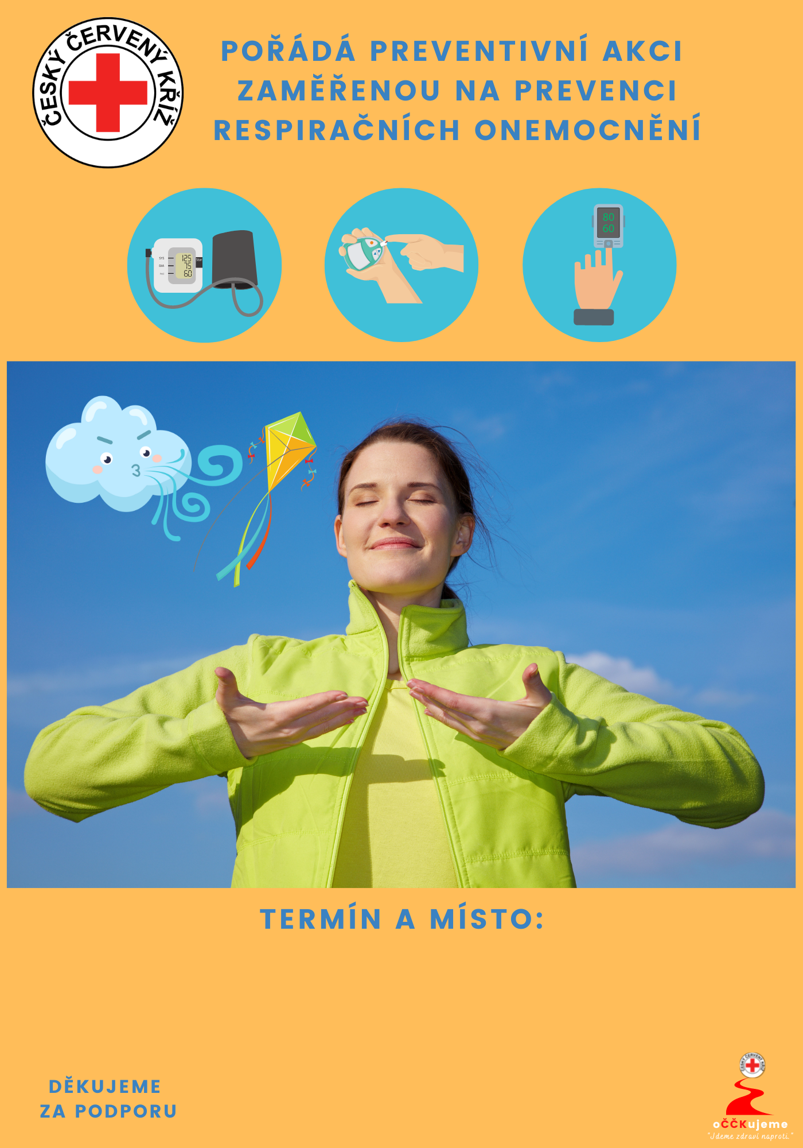

**13. prosince 2022**

**od 13 do 16 hodin v tělocvičně Základní školy Olešnice čp. 63**

**Co budeme měřit:**

**• Krevní cukr**

**• Krevní tlak**

**• Saturaci**

**• Biometrii – svaly, tuky a jiné**